**Антидотная активность 3-амино-4,6-диметил-N-(4-циано-3-(цианометил)-1H-пиразол-5-ил)тиено[2,3-b]пиридин-2-карбоксамидов**

**в отношении гербицида 2,4-Д**

***Степанова С.Ф.***

*Студент, 1 курс магистратуры*

*Кубанский государственный университет,*

*факультет химии и высоких технологий, Краснодар, Россия*

*E-mail:* [*s.f-step@mail.ru*](mailto:s.f-step@mail.ru)

Из литературных источников давно известно, что подсолнечник является чрезвычайно чувствительной культурой по отношению к гербицидам группы 2,4-дихлорфеноксиуксусной кислоты (2,4-Д), а непреднамеренное попадание гербицида на посевы чревато большими потерями, вплоть до 100 % в зависимости от дозы [1,2]. В настоящее время поиск и создание новых антидотов с целью эффективной защиты вегетирующих растений подсолнечника от фитотоксического действия гербицида 2,4-Д является актуальной задачей.

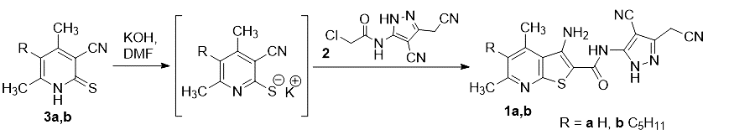В качестве объектов исследования нами были выбраны 3-амино-4,6-диметил-N-(4-циано-3-(цианометил)-1H-пиразол-5-ил)тиено[2,3-b]пиридин-2-карбоксамиды **1a**,**b**, полученные взаимодействием 2-хлор-N-(4-циано-3-цианометил-1Н-пиразол-5-ил)ацетамида **2** c4,6-диметил-2-тиоксо-1,2-дигидропиридин-3-карбонитрилами **3a**,**b**.

Схема 1. Синтез 3-амино-4,6-диметил-N-(4-циано-3-(цианометил)-1H-пиразол-5-ил)тиено[2,3-b]пиридин-2-карбоксамидов

Исследование антидотного эффекта соединений **1a**,**b** осуществлялось в соответствии с методикой, описанной в работе [2]. В результате первичного скрининга было установлено, что синтезированные соединения не обладают фитотоксическим действием и активны в концентрациях от 10-2 до 10-5 масс. %, что указывает на наличие общего иммуностимулирующего действия на культуры подсолнечника, Таким образом, соединения **1a** и **1b** обладают достаточно высокой антидотной активностью в отношении гербицида 2,4-Д на проростках подсолнечника: соединение **1a** ослабляет токсическое действие 2,4-Д на 28-35 % на гипокотили и на 24-40 % на корни, а соединение **1b –** на 26-39 % и 19-36 % соответственно при использовании в трех и более концентрациях.

**Литература**

1. Чкаников Д. И., Соколов М С. Гербицидное действие 2,4-Д и других галоидфеноксикислот, М.: Наука, 1973. 95 с.

2. Стрелков В.Д., Дядюченко Л.В., Дмитриев И.Г. Синтез новых гербицидных антидотов для подсолнечника. Краснодар: Просвещение-Юг, 2014.79 c.